المقطع التعليمي: الحي والقرية
الميدان فهم المنطوق والتعبير الشفوي  النص المنطوق رحلة سنونوة  المدة 90د  الحصة 1  القيم يعتز بلغته العربية، حب الوطن، احترام رموز السيادة الوطنية | مركبة الكفاءة يرد استجابة لما يسمع ويقيم مضمون النص المنطوق  مؤشرات الكفاءة حسن الاستماع، فهم المعنى العام للمنطوق  الكفاءة الختامية يفهم خطابات منطوقة يغلب عليها النمط التوجيهي ويتجاوب معها و يصدر أحكاما على النص المنطوق ويثمن القيم الواردة فيه

التقويم | الوضعيات التعلمية والنشاط المقترح | المراحل
أكمل:في المدينة شوارع واسعة و..........و...........  في الريف منازل متفرقة و............و............ | السياق:نص الوضعية المشكلة الانطلاقية الأم .دليل الكتاب ص(23)  السند:مشهد  التعليمة:محاورة التلاميذ حول نص المشكلة الأم لاستخراج المهمات والتركيز على المهمة الأولى.  المهمة1:صف لزملائك شفويا وكتابيا مناظر الريف ومناظر المدينة، وتحدث عن الأنشطة التي يمارسها السكان فيهما؟ | مرحلة الانطلاق
يستمع إلى النص ويبدي اهتماما  يجيب بجمل بسيطة تترجم المعنى العام للنص | قراء النص المنطوق (رحلة سنونو) من طرف المعلم وأثناء ذلك يجب التواصل البصري بينه وبين متعلميه مع الاستعانة بالأداء الحس حركي والقرائن اللغوية والغير لغوية.  فهم المنطوق:  عم يتحدث النص؟ما هو عنوانه؟  تجزئة النص المنطوق قراءة والإجابة عن الأسئلة؟  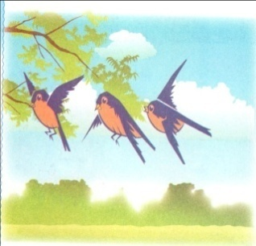  مطالبة التلاميذ بفتح الكتاب ص51 ومشاهدة الصورة.  ما اسم هذا العصفور؟  لاحظوا السماء، ماذا يوجد فيها؟في رأيكم في أي فصل تهاجر هذه الطيور؟  إلى أين تهاجر؟  ما هي المناطق الدافئة في بلادنا؟ | مرحلة بناء التعلمات  فهم المنطوق
بناء أفكار جديدة تدعم ما ورد في النص المنطوق | أتأمل وأتحدث: تفويج التلاميذ ومطالبة كل فوج بالتعبير عن الصورة  الصورة1:ماذا ترى في الصورة هل زرت الريف يوما؟؟ لاحظ البيوت هل هي متجمعة أم متفرقة؟ ما لون الحقول؟ ماذا يجني الفلاح من هذه الحقول؟ تدوين أحسن الإجابات وقراءتها الصورة الثانية: ماذا تشاهد في الصورة؟ هل زرت المدينة يوما؟ ما الذي أعجبك فيها؟ هل تحب العيش في المدينة؟لماذا؟ تسجيل أحسن التعابير وقراءتها  طرح أسئلة حول الصورتين معا وتسجيل الملخص وقراءته  في الريف حقول و..............وفي المدينة عمارات عالية و........... | التدريب والاستثمار  التعبير الشفوي

المقطع التعليمي: الحي والقرية
النشاط تعبير شفوي  المدة 45د  الحصة 2  القيم يعتز بلغته العربية، حب الوطن، احترام رموز السيادة الوطنية. | مركبة الكفاءة يتواصل مع الغير، يفهم حديثه  مؤشرات الكفاءة يوظف الروابط والصيغ )الأمس، اليوم، غدا)، يستفهم ب(ماذا؟)  الكفاءة الختامية يقدم توجيهات انطلاقا من سندات متنوعة في وضعيات تواصلية دالة

التقويم | الوضعيات التعلمية والنشاط المقترح | المراحل
يتذكر مضمون النص المنطوق.  يجيب عن الأسئلة. | العودة إلى النص المنطوق(رحلة سنونو)  يطرح المعلم أسئلة حول المعنى العام للنص المنطوق.  في أي فصل هاجرت السنونوة مع صغارها؟.  تعجبت السنونوة من علو بنايات المدينة، فقالت......................  لو تعجبت من كثرة الحقول في الريف، ماذا تقول؟ | مرحلة الانطلاق
يجيب عن الأسئلة، يكتشف الصيغ ويوظفها. | بناء الفقرة المحتوية على الصيغ المستهدفة بطرح الأسئلة .  تحدثت السنونوة مع صغارها وهي تحلق عاليا في سماء الجزائر، ماذا قالت لهم؟ص52  قالت السنونوة: بالأمس استمتعنا بمناظر المدينة، اليوم نرحل من هنا، وغدا سنكون في مكان آخر.  حطت السنونوة مع صغارها في الريف، سألها أحد صغارها فقال:................  ماذا سنفعل في هذا المكان؟  كتابة الفقرة وتلوين الصيغ المستهدفة.  أخبرْ معلمك عما فعلته في اليوم الماضي واستعمل بالأمس.  إجابات متوقعة:بالأمس زرت خالتي، بالأمس تسوقت مع أبي، بالأمس ذهبت إلى الحمام مع أمي ...........  أخبرنا عما تفعله اليوم. (اليوم التقيت مع أصدقائي، اليوم عدت إلى المدرسة..............).  أخبرنا عما تنوي فعله غدا.(إن شاء الله).  غدا سأعود إلى المدرسة، .............غدا سأقدم هدية لمعلمي.......  وضعيات أخرى يراها الأستاذ مناسبة لتثبيت الصيغ.  سأل أحد الصغار أمه عما يفعلوه في الريف فقال:ماذا.............؟  شاهدت أخاك يمضغ تسأله فتقول؟ ماذا تمضغ يا أخي؟  رجع أبوك من السوق وهو يحمل قفة تسأله عما يوجد فيها ماذا يوجد في القفة يا أبي  ماذا تطبخين يا أمي دخلت المطبخ، رأيت أمك تطبخ تسألها فتقول:  وضعيات أخرى يراها المعلم مناسبة. | مرحلة بناء التعلمات
يتدرب على استعمال الصيغ في وضعيات مشابهة ويستثمرها في وضعيات جديدة. | يطرح المعلم أسئلة تستدعي الإجابة باستعمال الصيغ المكتشفة  العودة إلى دفتر الأنشطة وإنجاز التمرينين 1 ص 29من كتاب الأنشطة  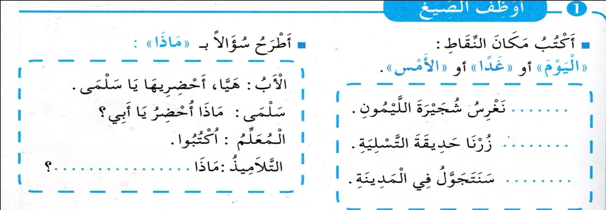 | التدريب والاستثمار

المقطع التعليمي: الحي والقرية
النشاط تعبير شفوي(إنتاج شفوي)  المدة 45د  الحصة 3  القيم يعتز بلغته العربية، حب الوطن، احترام رموز السيادة الوطنية | مركبة الكفاءة يتواصل مع الغير ويفهم حديثه  مؤشرات الكفاءة فهم تسلسل الأحداث في النص المنطوق ويبني عليها  الكفاءة الختامية يقدم توجيهات انطلاقا من سندات متنوعة في وضعيات تواصلية دالة ينظم أفكاره ويعبر عنها تعبيرا سليما

التقويم | الوضعيات التعلمية والنشاط المقترح | المراحل
يتذكر النص.  يجيب عن الأسئلة. | العودة إلى النص المنطوق.  بماذا أحس الصغار؟  أين حطوا؟  كيف هي الطبيعة في الريف؟ | مرحلة الانطلاق
يعبر عن الصور معتمدا على الأسئلة التوجيهية. | ملاحظة الصور كلها قصد التقاط المجال العام للأحداث.  الصورة الأولى.  في أي فصل هاجرت السنونوة؟  مع من هاجرت؟  من أين انطلقت؟  طلبت من صغارها النظر إلى المدينة، ماذا قالت؟  تعجبت من روعتها وعلو بناياتها فقالت:.........  مطالبة التلاميذ بالتعبير عن الصورتين(إدماج جزئي)  إلى أين وصلت السنونوة مع صغارها؟  اندهشت من الطبيعة الخلابة، ماذا قالت؟  وماذا قالت عن الحقول والهواء؟  التعبير عن الصور الثلاثة. (إدماج كلى) | مرحلة بناء التعلمات
يقرأ الملخص. | كتابة الملخص وقراءته. | التدريب  و  الاستثمار

المقطع التعليمي: الحي والقرية
الميدان فهم المكتوب  النشاط قراءة (أداء+فهم)  المدة 45د  الحصة 4  القيم يتحكم في الآليات الأولية للقراءة، المساهمة في حماية الوطن وحبه | مركبة الكفاءة يفهم ما يقرأ ويعيد بناء المعلومات الواردة في النص ويستعمل إستراتيجية القراءة ويقيم مضمون النص المكتوب  مؤشرات الكفاءة يؤدي أداء منغما مناسبا للمقام، ويحترم علامات  الكفاءة الختامية يقرأ نصوصا بسيطة قراءة سليمة ويفهمها يغلب عليها النمط التوجيهي والوقف. يجيب عن الأسئلة ويحدد فكرة النص

التقويم | الوضعيات التعلمية والنشاط المقترح | المراحل
يجيب عن الأسئلة. | السياق: تسكن رقية في الريف/المدينة، طلبت من أبيها أن يأخذها إلى المدينة/الريف، قال الأب :غدا سنذهب إلى المدينة/الريف.  السند: صورة.  التعليمة: أعجبت رقية ب .......... ............  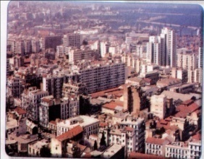  ماذا قالت؟ | مرحلة الانطلاق
يكتشف الشخصيات ويعبر عنها  يعبر عن الصور  يقرأ النص قراءة معبرة  يجيب عن الأسئلة  يوظف الكلمات الجديدة في جمل  يستخرج القيم ويتحلى بها | فتح الكتاب ص 53 وملاحظة الصورة المصاحبة للنص  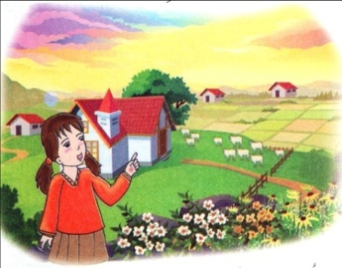  أين هي سهام؟  انظروا إلى الأزهار، كيف هي؟  تسجيل توقعات التلاميذ عن موضوع النص  قراءة النص قراءة نموذجية من طرف المعلم مستعملا  الإيحاء لتقريب المعنى  ترك فسحة للتلاميذ للقراءة الصامتة.  ما هو عنوان النص؟اذكر شخصيات النص.  مطالبة التلاميذ بالتداول على القراءة، فقرة/فقرة(يبدأ بالمتمكنين حتى  لا يدفع المتأخرين إلى ارتكاب الأخطاء)  تذليل الصعوبات أثناء القراءة وشرح المفردات الجديدة  وتوظيفها في جمل حسب الجدول  توظيفها في جملة معناها الكلمة  أحب العيش في وطني العزيز أحب أهوى  مناقشة التلاميذ عن فحوى النص والمعنى الظاهري له بالأسئلة المناسبة.  الأسئلة مرافقة للنص  طرح أسئلة أخرى  ما اسم الحيوان الذي ذُكر في النص؟  كيف يُسمى أبوه؟ وأمه؟  هل لهذا الحيوان فائدة؟اذكرها.  إعادة قراءة النص والوقوف عند القيم الواردة فيه قصد التحلي بها.  (حب الوطن، حمايته وبناؤه........) | مرحلة بناء التعلمات
يجيب عن الأسئلة  يقدم أفكارا أخرى استنادا إلى تصوراته  ينجز النشاط. | طرح أسئلة أخرى قصد الإلمام بالموضوع  إنجاز التمارين في دفتر الأنشطة، التمرين رقم 2 ص 29  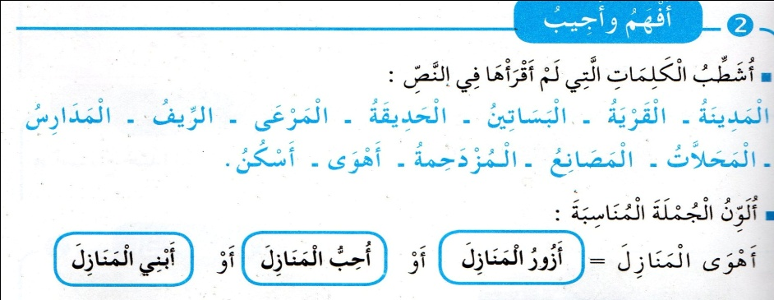 | التدريب  و  الاستثمار

المقطع التعليمي: الحي والقرية
الميدان فهم المكتوب  النشاط قراءة وكتابة (بين المدينة والريف)  المدة 90د  الحصة 6  القيم يعتز بلغته ويوظف قدراته التعبيرية الشفاهية والكتابية، حب الوطن. | مركبة الكفاءة يستعمل المعلومات الواردة في النص المكتوب  مؤشرات الكفاءة يحدد القرائن اللغوية المميزة للنص  الكفاءة الختامية يقرأ نصوصا بسيطة قراءة سليمة ويفهمها يغلب عليها النمط التوجيهي ويميز بين الحروف المتشابهة (كتابة ونطقا)

التقويم | الوضعيات التعلمية والنشاط المقترح | المراحل
يتذكر أهم أحداث النص، والمعنى العام له | تلخيص النص المنطوق بأسئلة موجهة لتحديد الأفكار الأساسية.  في أي فصل هاجرت السنونوة؟  من أين انطلقت وإلى أين وصلت؟ | مرحلة الانطلاق
يقرأ النص  ينطق بالحرفين نطقا سليما مميزا بينهما نطقا وسماعا ورسما. | أراجع وأميز.  يعتني النشاط بمعالجة ظاهرة لغوية وهي الحروف المتقاربة (ض،ث)  أراجع وأميز.  بناء الجملة المحتوية على الحرفين المستهدفين بمحاورة التلاميذ  إلى أين ذهبت سهام وثريا؟ولماذا؟  كتابة الجملة على السبورة قراءتها وتأطير كلماتها  الْعُطْلَةِ لِقَضَاءِ الرِّيفِ إِلَى وَثُرِيَّا سِهَامُ ذَهَبَتْ  لِقَضَاءِ وَثُرِيَّا  لِ/قَ/ضَا/ءِ وَ/ثُ/رِ/يَّا  تحديد الحرفين وقراءتهما، (عن طريق المحو التدريجي)  الاستجابة الموجهة  قراءة كلمة(ضَبَابٌ)مع تكرار الصوت ضَ، ضَ، ....ضباب.  عرض كلمات أخرى(فَضَاءٌ، بَيْضٌ، ضِفْدَعَةٌ، مُمَرِّضٌ).تلوين الحرف المقصود لمعرفة كيفية رسمه في وضعياته المختلفة.  قراة كلمة(ثَلَاثَةٌ)مع تكرار الصوت:ثَ، ثَ، ........ثلاثة.  عرض كلمات أخرى(ثَمَانِيَةٌ، مُثَلَّثٌ، مِحْرَاثٌ).تلوين الحرف وملاحظته.  يكتب المعلم الحرفين على جدول الحروف مطالبا التلاميذ بنطق الحرف بحركته كلما كتبه.  كتابة الجملة(وَضَعَتْ ثُرِيَّا الْبَيْضَ فِي الثَّلاجَةِ)ومطالبة التلاميذ بقراءتها.  تلوين الحرفين.  الاستجابة المستقلة  العودة إلى الجملة وتمييز الحرفين.  التطبيق  العودة إلى النص المكتوب(الفقرة الثانية) ومطالبة التلاميذ باستخراج كلمة تحوي الحرف(الثاء/الضاد)وكتابتها على الألواح  أكتب جيدا  يكتب المعلم كلمات تتضمن الحرفين وبإتباع طريقة المناقشة يستخرج الحرفين مع ملاحظة موقعه في الكلمة(أول، وسط، آخر الكلمة متصلا أو منفردا)  قراءة الحرفين وتلوينهما.  كتابة الحرفين على الألواح بمحاكاة أداء المعلم وتشكيلهما بالعجينة إن أمكن | مرحلة بناء التعلمات
يقرأ وينسخ | قراءة الحروف والكلمات وكتابتها في دفتر الأنشطة تمرين 5 ص 30.  كتابة الحروف والكلمات على كراس القسم بإتباع الخطوات المألوفة.  نموذج لكراس القسم أو ما يراه المعلم مناسبا. | التدريب  و  الاستثمار

المقطع التعليمي: الحي والقرية
الميدان فهم المكتوب  النشاط قراءة وكتابة(بين المدينة والريف)  المدة 90د  الحصة 8  القيم يعتز بلغته، يتحلى بروح التعاون والتضامن ويساهم في العمل الجماعي | مركبة الكفاءة يستعمل المعلومات الواردة في النص المكتوب  مؤشرات الكفاءة يقرأ النص ويقف عند الفاصلة، وينتج جملا اسمية بسيطة وينتج جملا بالجار والمجرور  الكفاءة الختامية يقرأ نصوصا بسيطة قراءة سليمة ويفهمها يغلب عليها النمط التوجيهي

التقويم | الوضعيات التعلمية والنشاط المقترح | المراحل
يجيب عن الأسئلة | اذكر مرافق توجد في المدينة؟  اذكر مرافق توجد في الريف؟ | مرحلة الانطلاق
يقرأ الفقرة محترما الفواصل والمدود.  وكذا فقرة أحسن قراءتي.  يجيب عن الأسئلة.  ينتج جملا اسمية بسيطة+جار ومجرور. | المرحلة الأولى  يعود المعلم إلى النص المكتوب ويقرأه قراءة مسترسلة.  يعيد قراءة الفقرة الأولى قراءة جوهرية (الإشارة إلى الفواصل الواردة في الفقرة)ويطلب من التلاميذ قراءتها قراءة سليمة مع احترام الفواصل والمدود والزمن المخصص لها.  يثمن قراءة المتفوقين ويصحح أخطاء المتعثرين  قراءة الفقرة الموجودة في كتاب التلميذ ص54. (أحسن قراءتي)  يتداول بقية التلاميذ على قراءتها محترمين الفواصل، ومسترسلين في قراءتهم.  المرحلة الثانية:  استعمال الظواهر النحوية والصرفية(أركب)ص52  العودة إلى النص المنطوق (التركيز على الفقرة الأخيرة).  أخبرت السنونوة صغارها عن الطبيعة، ماذا قالت؟ الطبيعة خلابة.  وماذا قالت عن الهواء؟ الهواء نقي.  لو أخبرتهم عن اتساع الشوارع تقول: الشوارع واسعة.  عن علو العمارات تقول: العمارات عالية.  يكتب المعلم الجمل ويرقمها(1، 2، 3، 4).  يقول الأستاذ:الطبيعة خلابة، أين؟ الطبيعة خلابة في الريف.  قلنا الشوارعُ واسعةٌ، أين؟ الشوارع واسعة في المدينة.  أمثلة أخرى لتثبيت المستهدف.  أكمل بما يناسب.  الرِّمال كثيرة............  القطار متوقف..........  النجوم متلألئة.......... | مرحلة بناء التعلمات
يوظف التراكيب والظواهر المستهدفة | إنجاز التمارين في دفتر الأنشطة تمرين 3 ص 29.  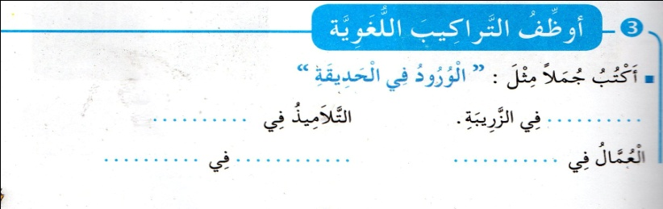  يمكن للمعلم أن يكلف التلاميذ بإنجاز التمرين التالي على الكراسات.  أكمل الجمل:  الأسماك كثيرة.................  الصور معلقة...................  العائلة مجتمعة.................  الأمطار غزيرة................. | التدريب  و  الاستثمار

المقطع التعليمي: الحي والقرية
النشاط إملاء  المدة 45د+45د  الحصة 7/9  القيم يوظف قدراته الكتابية ويتحكم فيها  الكفاءة الختامية ينتج كتابة كلمات وجمل | مركبة الكفاءة يتعرف على مختلف أشكال الحروف والضوابط للكتابة بالعربية ويتحكم في مستويات اللغة الكتابية  مؤشرات الكفاءة يحترم قواعد رسم الحروف والكلمات وتناسقها و يستعمل علامات الوقف(المطة والنقطة كبداية) ويكتب كلمات تشمل الحرفين(ض، ت) في وضعيات مختلفة

التقويم | الوضعيات التعلمية والنشاط المقترح | المراحل
تمييز الحرفين عن غيرهما سماعا وكتابة | اكتب كلمة تشمل حرف الضاد.  اكتب كلمة تشمل حرف الثاء. | مرحلة الانطلاق
يثبت الحرف عن طريق الذاكرة البصرية برؤيته والذاكرة العضلية بكتابته.  يكتب الصوت الناقص. | تثبيت الحرفين.  01- يكتب المعلم الكلمات(ضيعة، رضا)، (ثريا، مثلث) كل كلمتين على حدة ويقول:هناك حرف تكرر في الكلمتين (ضيعة، رضا).اكتبه على لوحتك.  نفس العمل مع الكلمتين (ثريا، مثلث).  وضعيات أخرى مشابهة.  02-يعرض المعلم كلمات على السبورة (بصوت ناقص) (الاستعانة بصور)أو  ما يراه المعلم مناسبا.  .رْسٌ . بِطٌ .لّاجَةٌ مُ.لَّ.  أكمل الكلمات بما يناسب(ثَ، ضَا، ثٌ، ضِ، ثَ )  تتم المناقشة جماعيا على السبورة كلمة/كلمة  يتم العمل الفردي على الألواح.......أكمل كتابة الكلمة بالحرف المناسب  مراقبة فتصحيح | مرحلة بناء التعلمات
يثبت الحرفين ويتعرف على بداية ونهاية كتابة الحرف داخل الكلمة.  يحرص على الأبعاد والمسافة لكل حرف | يملي المعلم كلمات تشمل الحرفين وكتابتها على كراسات القسم(ح7)  إنجاز تمرين الإملاء في دفتر الأنشطة تمرين 6 ص30.  يمكن للمعلم استغلال دفتر الأنشطة في الحصة التاسعة. | التدريب  و  الاستثمار

المقطع التعليمي: الحي والقرية
ميدان التعبير الكتابي  النشاط تعبير كتابي  المدة 45د  الحصة 11  القيم يوظف قدراته التعبيرية الشفهية والكتابية، حب الوطن  الكفاءة الختامية ينتج كتابة كلمات وجمل | مركبة الكفاءة يتعرف على مختلف أشكال الحروف والضوابط للكتابة بالعربية ويتحكم في مستويات اللغة الكتابية  مؤشرات الكفاءة ينتج المتعلم جملا استفهامية ويحترم قواعد رسم الحروف والكلمات و يحترم استقامة الخط على السطر

التقويم | الوضعيات التعلمية والنشاط المقترح | المراحل
يكتشف الترابط بين كلمات الجملة.  يرتب ويقرأ | يكتب المعلم الجمل التالية.  أحمد، تجوّل، الحديقة، في، العامة. | مرحلة الانطلاق
يلاحظ المتعلم الصور.  يختار المكان الذي يحب العيش فيه.  يكتب فقرة مكونة من ثلاث إلى أربع جمل مستعينا بالصور.  يستعمل أدوات الربط  يقرأ الفقرة. | أتدرب على الإنتاج الكتابي  العودة إلى النص المقروء.  وصفت سهام الريف، ماذا قالت؟  أختها ثريا تحب المدينة، لماذا؟  وأنت أين تحب العيش؟ لماذا؟  لاحظ الصور وعبر عن كل صورة بجملة.  ................................ .................................................................  أكمل:أحب العيش في المدينة، ففيها يوجد ........................................  ..................................................................................................  لاحظ الصور وعبر عن كل صورة بجملة.  .............................. ................................ ..................................  أكمل:يوجد في الريف  .....................................................................................................  ..................................................................................................... | مرحلة بناء التعلمات
يكتب الجمل ليتحصل على فقرة تامة المعنى. | يوزع المعلم كراسات التعبير على التلاميذ.  يعلق الصور على السبورة.  يطلب من التلاميذ اختيار المكان وكتابة الفقرة.  يرافق الأستاذ متعلميه أثناء الإنجاز. | التدريب  و  الاستثمار

المقطع التعليمي: الحي والقرية
النشاط محفوظات  المدة 45د+45د  الحصة 5/12  القيم يوظف قدراته الشفوية ويتحكم فيها، يحترم والديه ويطيعهما | مركبة الكفاءة يفهم ما يقرأ  مؤشرات الكفاءة يقرأ المحفوظة ويحفظها و يفهم معناها الإجمالي ويدرك القيم التي تتضمنها  الكفاءة الختامية يقرأ نصوصا بسيطة ويفهمها

التقويم | الوضعيات التعلمية والنشاط المقترح | المراحل
ذكرني يا.......بأنشودة طاعة الوالدين. | في أي فصل تنمو الأزهار؟  اذكر بعض ألوانها؟  كيف هي رائحتها؟  ما هو واجبك نحو الأزهار؟ | مرحلة الانطلاق
يكتشف المحفوظة  ينصت إلى قراءة الأستاذ، يدرك المعنى الإجمالي ويجيب عن الأسئلة  يحفظ المقطع الأول من المحفوظة | مرحلة التقديم وشرح المعنى الإجمالي  يكشف الأستاذ عن نص المقطوعة مكتوبة بشكل جميل وواضح لإضفاء الجانب الجمالي عليها.  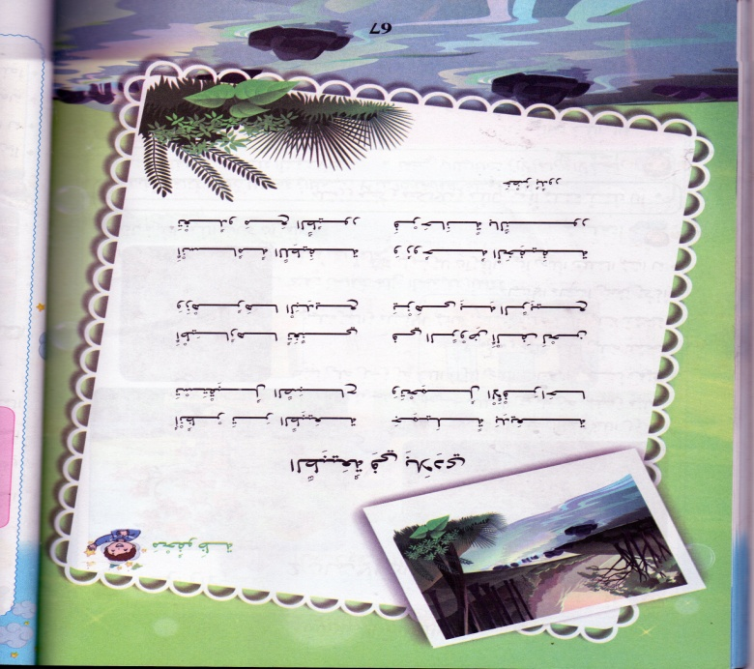  قراءة المحفوظة من طرف الأستاذ قراءة واضحة تتخللها الإيماءات لتقريب المعنى  تقديم المعنى الإجمالي للقطعة تتخللها أسئلة لقياس الفهم.  إلى ماذا طُلب منا النظر؟  ماذا تفعل أطيارها؟وأين؟  وكيف هو زهرها؟ما الذي يزهى به؟  كيف هي أنسامه؟روحه؟  مرحلة التجزئة والتحفيظ.  يجزئ الأستاذ القطعة إلى ثلاثة أجزاء.  يكتب الجزء الأول على جانب آخر من السبورة ويتم تحفيظه | مرحلة بناء التعلمات
يؤدي المقطع الأول أداء سليما | أداء المقطع الأول من المحفوظة | التدريب  و  الاستثمار
ملاحظة:تخصص الحصة الأولى(5)للتقديم والتحفيظ
- تخصص الحصة الثانية(12)للاستظهار والمسرحة
- تُقدم باقي الأجزاء على مدار أسابيع المقطع بنفس الطريقة

المقطع التعليمي: الحي والقرية
النشاط إدماج (ح10)  المدة 45د  الحصة 10  القيم يوظف قدراته ويتحكم فيها | مؤشرات الكفاءة يسترجع معلومات سابقة ويوظفها وينجز الأنشطة فرديا على أوراق  الكفاءة الختامية يدمج مكتسباته في حل وضعيات متعلقة ب(اللغة، التربية الإسلامية، التربية المدنية)

التقويم | الوضعيات التعلمية والنشاط المقترح | المراحل
يسترجع المعلومات | يحاور الأستاذ التلاميذ حول مضامين الدروس السابقة لقياس مدى التذكر لديهم  استعمال الرصيد اللغوي.  الظواهر النحوية والصرفية...... | مرحلة الانطلاق
يكتشف الأنشطة وينصت إلى شرح المعلم.  ينجز النشاط الأول.  يراقب عمله ويصحح إن أخطأ  النشاط الثاني  النشاط الثالث | يوزع الأستاذ أوراق الوضعية الإدماجية على التلاميذ ويشرح لهم الأنشطة مرحليا .  يطلب منهم إنجاز النشاط الأول تليه المراقبة والتصحيح الجماعي على السبورة فالفردي، نفس العمل مع بقية الأنشطة.  الأنشطة:  اللغة العربية  اللغة العربية. أَربطُ بين المتحدِّث وما قاله  سِهَامُ الرِّيفُ وّالْمَدينَةُ، كِلاهُما جُزْءٌ مِنْ وَطَنِنا الْغالِي  ثُرِيَّا أَهْوَى مَنَازِلَهُ الْجَمِيلَةَ وَالْمُتَباعِدَةَ عَنْ بَعْضِها  الْأَبُ أَمَّا أَنَا فَأُحِبُّ حَيَّنا في الْمَدِينَةِ  أُرَتِّبُ الْكَلِماتِ لأتحصل عَلَى جُمْلَةٍ مُفِيدَةٍ.  التربية الإسلامية  ضَعْ صَحْ أَوْ خَطَأْ أَمَامَ كُلِّ عِبارَةٍ.  قُرَيْشٌ قَبِيلَةٌ تَسْكُنُ فِي مَكَّةَ  كَانَتْ قُرَيْشٌ تَقُومُ بِثَلَاثِ رَحَلَاتٍ  رَبِحَتْ قُرَيْشٌ أَمْوَالًا قَلِيلَةً  أَمَرَهُمْ اللهُ أَنْ يَشْكُرُوهُ  التربية المدنية  أملأ الفراغ بالكلمة المناسبة:  الشَّجَرَةُ صَدِيقَةُ الإِنْسانِ تُعْطِيهِ: .................. و...................  و.................... وَتُزَيِّنُ الطَّبِيعَةَ. | مرحلة بناء التعلمات
مراقبة أداء المتعلم، يثي على المجتهدين لخلق جو من التنافس | أكمل الآية:يرفع الله الذين....................................... | التدريب  و  الاستثمار
ورقة الإدماج في الأسفل

إدماج
اللغة العربية
اللغة العربية. أَربطُ بين المتحدِّث وما قاله
سِهَامُ |  |  | الرِّيفُ وّالْمَدينَةُ، كِلاهُما جُزْءٌ مِنْ وَطَنِنا الْغالِي
ثُرِيَّا |  |  | أَهْوَى مَنَازِلَهُ الْجَمِيلَةَ وَالْمُتَباعِدَةَ عَنْ بَعْضِها
الْأَبُ |  |  | أَمَّا أَنَا فَأُحِبُّ حَيَّنا في الْمَدِينَةِ
أُرَتِّبُ الْكَلِماتِ لأتحصل عَلَى جُمْلَةٍ مُفِيدَةٍ.
التربية الإسلامية
ضَعْ صَحْ أَوْ خَطَأْ أَمَامَ كُلِّ عِبارَةٍ.
قُرَيْشٌ قَبِيلَةٌ تَسْكُنُ فِي مَكَّةَ
كَانَتْ قُرَيْشٌ تَقُومُ بِثَلَاثِ رَحَلَاتٍ
رَبِحَتْ قُرَيْشٌ أَمْوَالًا قَلِيلَةً
أَمَرَهُمْ اللهُ أَنْ يَشْكُرُوهُ

التربية المدنية
أملأ الفراغ بالكلمة المناسبة:
الشَّجَرَةُ صَدِيقَةُ الإِنْسانِ تُعْطِيهِ: .................. و.................... و.................... وَتُزَيِّنُ الطَّبِيعَةَ.

تم تحميل هذا الملف من: موقع المنارة التعليمي

للمزيد من الملفات التعليمية، زورونا على الرابط:

https://education-dz.net/primaire/2ap/

